Анкета животного без владельца от 21.09.2022г.

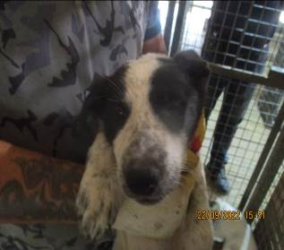 | Дата отлова, место (район, улица, дом) | Красноармейский район, ул. Олимпийская
 | Пол животного | Самка – 4271/2022
 | Дата вакцинации | 03.10.2022 г.
 | Дата кастрации/стерилизации | 03.10.2022 г.
 | Дата выпуска, место (район, улица, дом) | 04.10.2022 г. – среда обитания
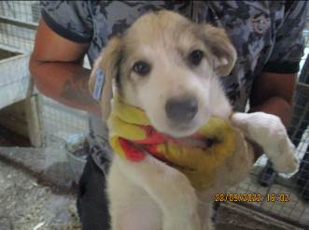 | Дата отлова, место (район, улица, дом) | Красноармейский район, ул. Олимпийская
 | Пол животного | Самец – 4278/2022
 | Дата вакцинации | 03.10.2022 г.
 | Дата кастрации/стерилизации | 03.10.2022 г.
 | Дата выпуска, место (район, улица, дом) | 12.10.2022 г. – среда обитания
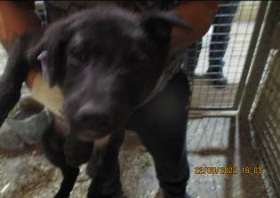 | Дата отлова, место (район, улица, дом) | Красноармейский район, ул. Олимпийская
 | Пол животного | Самец – 4279/2022
 | Дата вакцинации | 03.10.2022 г.
 | Дата кастрации/стерилизации | 03.10.2022 г.
 | Дата выпуска, место (район, улица, дом) | 12.10.2022 г. – среда обитания
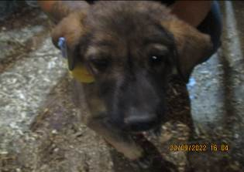 | Дата отлова, место (район, улица, дом) | Красноармейский район, ул. Олимпийская
 | Пол животного | Самец – 4280/2022
 | Дата вакцинации | 03.10.2022 г.
 | Дата кастрации/стерилизации | 03.10.2022 г.
 | Дата выпуска, место (район, улица, дом) | 12.10.2022 г. – среда обитания
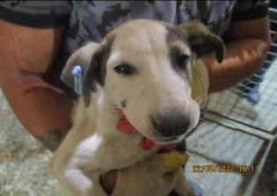 | Дата отлова, место (район, улица, дом) | Красноармейский район, ул. Олимпийская
 | Пол животного | Самец – 4287/2022
 | Дата вакцинации | 03.10.2022 г.
 | Дата кастрации/стерилизации | 03.10.2022 г.
 | Дата выпуска, место (район, улица, дом) | 12.10.2022 г. – среда обитания
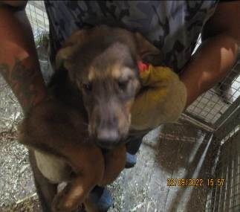 | Дата отлова, место (район, улица, дом) | Красноармейский район, ул. Олимпийская
 | Пол животного | Самец – 4276/2022
 | Дата вакцинации | 03.10.2022 г.
 | Дата кастрации/стерилизации | 03.10.2022 г.
 | Дата выпуска, место (район, улица, дом) | 12.10.2022 г. – среда обитания
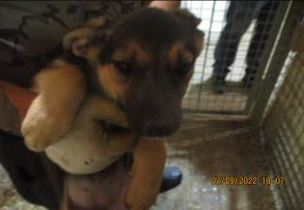 | Дата отлова, место (район, улица, дом) | Красноармейский район, ул. Олимпийская
 | Пол животного | Самка – 4283/2022
 | Дата вакцинации | 03.10.2022 г.
 | Дата кастрации/стерилизации | 03.10.2022 г.
 | Дата выпуска, место (район, улица, дом) | 12.10.2022 г. – среда обитания
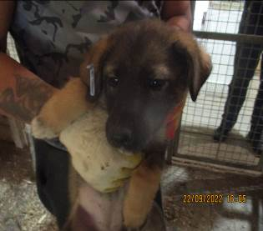 | Дата отлова, место (район, улица, дом) | Красноармейский район, ул. Олимпийская
 | Пол животного | Самка – 4281/2022
 | Дата вакцинации | 03.10.2022 г.
 | Дата кастрации/стерилизации | 03.10.2022 г.
 | Дата выпуска, место (район, улица, дом) | 12.10.2022 г. – среда обитания
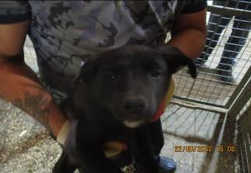 | Дата отлова, место (район, улица, дом) | Красноармейский район, ул. Олимпийская
 | Пол животного | Самка – 4284/2022
 | Дата вакцинации | 03.10.2022 г.
 | Дата кастрации/стерилизации | 03.10.2022 г.
 | Дата выпуска, место (район, улица, дом) | 04.10.2022 г. – среда обитания
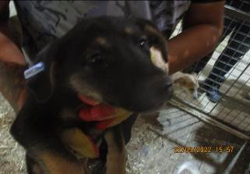 | Дата отлова, место (район, улица, дом) | Красноармейский район, ул. Олимпийская
 | Пол животного | Самка – 4277/2022
 | Дата вакцинации | 03.10.2022 г.
 | Дата кастрации/стерилизации | 03.10.2022 г.
 | Дата выпуска, место (район, улица, дом) | 04.10.2022 г. – среда обитания
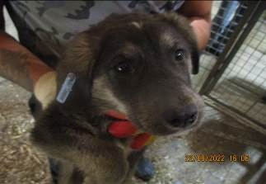 | Дата отлова, место (район, улица, дом) | Красноармейский район, ул. Олимпийская
 | Пол животного | Самка – 4282/2022
 | Дата вакцинации | 03.10.2022 г.
 | Дата кастрации/стерилизации | 03.10.2022 г.
 | Дата выпуска, место (район, улица, дом) | 12.10.2022 г. – среда обитания

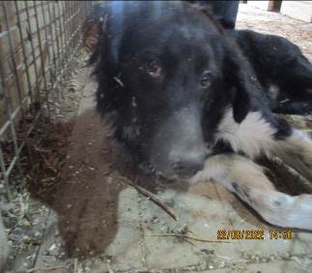 | Дата отлова, место (район, улица, дом) | Красноармейский район, ул. Шпалозаводская
 | Пол животного | Самец – 4160/2022
 | Дата вакцинации | 03.10.2022 г.
 | Дата кастрации/стерилизации | 03.10.2022 г.
 | Дата выпуска, место (район, улица, дом) | 12.10.2022 г. – среда обитания
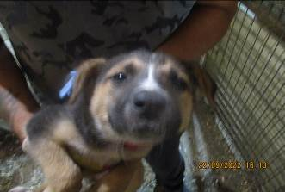 | Дата отлова, место (район, улица, дом) | Красноармейский район, ул. Шпалозаводская
 | Пол животного | Самка – 4286/2022
 | Дата вакцинации | 03.10.2022 г.
 | Дата кастрации/стерилизации | 03.10.2022 г.
 | Дата выпуска, место (район, улица, дом) | 04.10.2022 г. – среда обитания
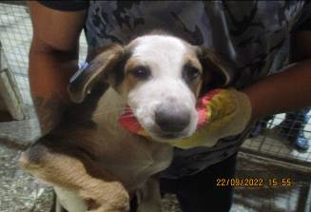 | Дата отлова, место (район, улица, дом) | Красноармейский район, ул. Вилянская
 | Пол животного | Самец – 4275/2022
 | Дата вакцинации | 03.10.2022 г.
 | Дата кастрации/стерилизации | 03.10.2022 г.
 | Дата выпуска, место (район, улица, дом) | 12.10.2022 г. – среда обитания
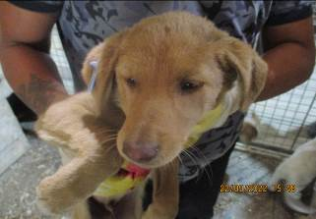 | Дата отлова, место (район, улица, дом) | Красноармейский район, ул. Вилянская
 | Пол животного | Самец – 4267/2022
 | Дата вакцинации | 03.10.2022 г.
 | Дата кастрации/стерилизации | 03.10.2022 г.
 | Дата выпуска, место (район, улица, дом) | 12.10.2022 г. – среда обитания
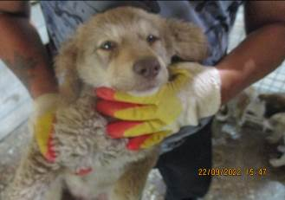 | Дата отлова, место (район, улица, дом) | Красноармейский район, ул. Вилянская
 | Пол животного | Самка – 4266/2022
 | Дата вакцинации | 03.10.2022 г.
 | Дата кастрации/стерилизации | 03.10.2022 г.
 | Дата выпуска, место (район, улица, дом) | 04.10.2022 г. – среда обитания
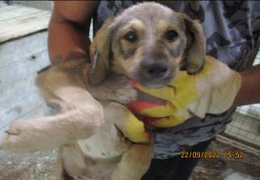 | Дата отлова, место (район, улица, дом) | Красноармейский район, ул. Вилянская
 | Пол животного | Самка – 4272/2022
 | Дата вакцинации | 03.10.2022 г.
 | Дата кастрации/стерилизации | -
 | Дата выпуска, место (район, улица, дом) | 27.10.2022 г. - падеж
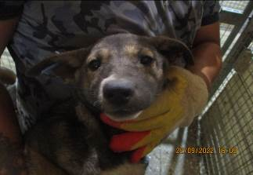 | Дата отлова, место (район, улица, дом) | Красноармейский район, ул. Вилянская
 | Пол животного | Самка – 4285/2022
 | Дата вакцинации | 03.10.2022 г.
 | Дата кастрации/стерилизации | 03.10.2022 г.
 | Дата выпуска, место (район, улица, дом) | 12.10.2022 г. – среда обитания
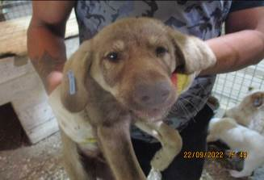 | Дата отлова, место (район, улица, дом) | Красноармейский район, ул. Вилянская
 | Пол животного | Самец – 4268/2022
 | Дата вакцинации | 03.10.2022 г.
 | Дата кастрации/стерилизации | 03.10.2022 г.
 | Дата выпуска, место (район, улица, дом) | 12.10.2022 г. – среда обитания
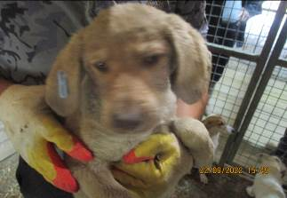 | Дата отлова, место (район, улица, дом) | Красноармейский район, ул. Вилянская
 | Пол животного | Самец – 4269/2022
 | Дата вакцинации | 03.10.2022 г.
 | Дата кастрации/стерилизации | 03.10.2022 г.
 | Дата выпуска, место (район, улица, дом) | 12.10.2022 г. – среда обитания
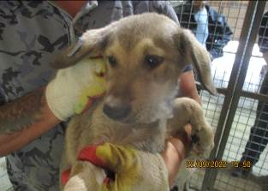 | Дата отлова, место (район, улица, дом) | Красноармейский район, ул. Вилянская
 | Пол животного | Самец – 4270/2022
 | Дата вакцинации | 03.10.2022 г.
 | Дата кастрации/стерилизации | 03.10.2022 г.
 | Дата выпуска, место (район, улица, дом) | 12.10.2022 г. – среда обитания
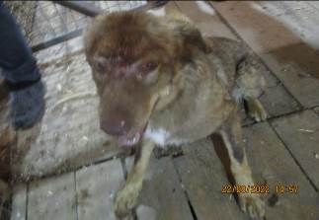 | Дата отлова, место (район, улица, дом) | Красноармейский район, ул. Вилянская
 | Пол животного | Самец – 4163/2022
 | Дата вакцинации | 03.10.2022 г.
 | Дата кастрации/стерилизации | 03.10.2022 г.
 | Дата выпуска, место (район, улица, дом) | 12.10.2022 г. – среда обитания

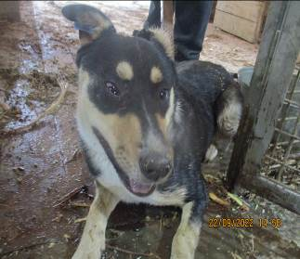 | Дата отлова, место (район, улица, дом) | Красноармейский район, ул. Вилянская
 | Пол животного | Самка – 4164/2022
 | Дата вакцинации | 03.10.2022 г.
 | Дата кастрации/стерилизации | 03.10.2022 г.
 | Дата выпуска, место (район, улица, дом) | 25.10.2022 г. – среда обитания
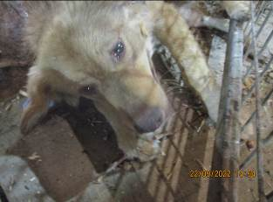 | Дата отлова, место (район, улица, дом) | Красноармейский район, ул. Вилянская
 | Пол животного | Самка – 4162/2022
 | Дата вакцинации | 03.10.2022 г.
 | Дата кастрации/стерилизации | 03.10.2022 г.
 | Дата выпуска, место (район, улица, дом) | 25.10.2022 г. – среда обитания
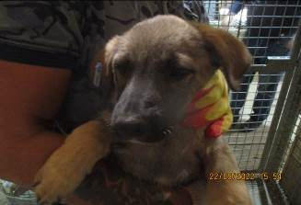 | Дата отлова, место (район, улица, дом) | Красноармейский район, ул. Вилянская
 | Пол животного | Самец – 4274/2022
 | Дата вакцинации | 03.10.2022 г.
 | Дата кастрации/стерилизации | 03.10.2022 г.
 | Дата выпуска, место (район, улица, дом) | 12.10.2022 г. – среда обитания
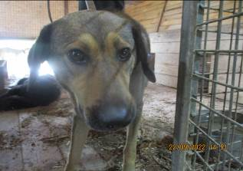 | Дата отлова, место (район, улица, дом) | Красноармейский район, ул. Вилянская
 | Пол животного | Самец – 4161/2022
 | Дата вакцинации | 03.10.2022 г.
 | Дата кастрации/стерилизации | 03.10.2022 г.
 | Дата выпуска, место (район, улица, дом) | 12.10.2022 г. – среда обитания
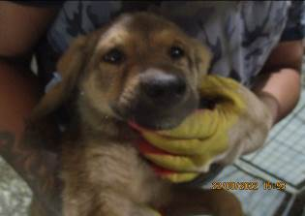 | Дата отлова, место (район, улица, дом) | Красноармейский район, ул. Вилянская
 | Пол животного | Самец – 4273/2022
 | Дата вакцинации | 03.10.2022 г.
 | Дата кастрации/стерилизации | 03.10.2022 г.
 | Дата выпуска, место (район, улица, дом) | 12.10.2022 г. – среда обитания
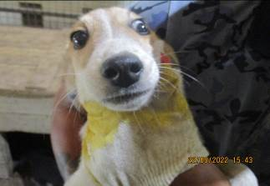 | Дата отлова, место (район, улица, дом) | Красноармейский район, ул. Героев Малой Земли
 | Пол животного | Самка – 4166/2022
 | Дата вакцинации | 03.10.2022 г.
 | Дата кастрации/стерилизации | 03.10.2022 г.
 | Дата выпуска, место (район, улица, дом) | 12.10.2022 г. – среда обитания
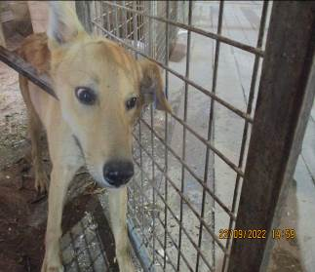 | Дата отлова, место (район, улица, дом) | Кировский район, ул. Забайкальская
 | Пол животного | Самка – 4165/2022
 | Дата вакцинации | 03.10.2022 г.
 | Дата кастрации/стерилизации | 03.10.2022 г.
 | Дата выпуска, место (район, улица, дом) | 19.10.2022 г. – среда обитания
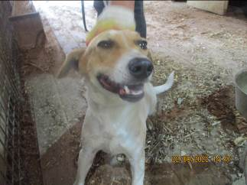 | Дата отлова, место (район, улица, дом) | Кировский район, ул. Алексеева
 | Пол животного | Самец – 4159/2022
 | Дата вакцинации | 03.10.2022 г.
 | Дата кастрации/стерилизации | 03.10.2022 г.
 | Дата выпуска, место (район, улица, дом) | 10.10.2022 г. – среда обитания

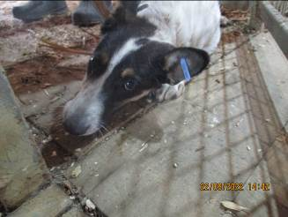 | Дата отлова, место (район, улица, дом) | Кировский район, СНТ «Восход»
 | Пол животного | Самка – 4156/2022
 | Дата вакцинации | 03.10.2022 г.
 | Дата кастрации/стерилизации | 03.10.2022 г.
 | Дата выпуска, место (район, улица, дом) | 19.10.2022 г. – среда обитания
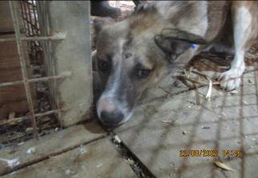 | Дата отлова, место (район, улица, дом) | Кировский район, СНТ «Восход»
 | Пол животного | Самец – 4158/2022
 | Дата вакцинации | 03.10.2022 г.
 | Дата кастрации/стерилизации | 03.10.2022 г.
 | Дата выпуска, место (район, улица, дом) | 07.10.2022 г. – среда обитания

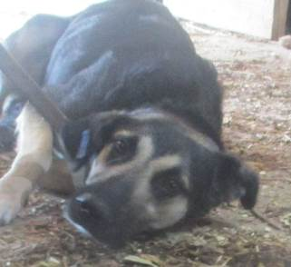 | Дата отлова, место (район, улица, дом) | Кировский район, СНТ «Восход»
 | Пол животного | Самка – 4155/2022
 | Дата вакцинации | 03.10.2022 г.
 | Дата кастрации/стерилизации | 03.10.2022 г.
 | Дата выпуска, место (район, улица, дом) | 07.10.2022 г. – среда обитания
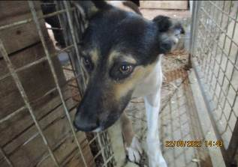 | Дата отлова, место (район, улица, дом) | Кировский район, СНТ «Восход»
 | Пол животного | Самка – 4157/2022
 | Дата вакцинации | 03.10.2022 г.
 | Дата кастрации/стерилизации | 03.10.2022 г.
 | Дата выпуска, место (район, улица, дом) | 19.10.2022 г. – среда обитания

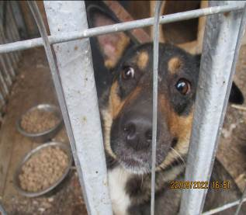 | Дата отлова, место (район, улица, дом) | Кировский район, СНТ «Восход»
 | Пол животного | Самка – 4314/2022
 | Дата вакцинации | 03.10.2022 г.
 | Дата кастрации/стерилизации | 03.10.2022 г.
 | Дата выпуска, место (район, улица, дом) | 04.10.2022 г. – среда обитания
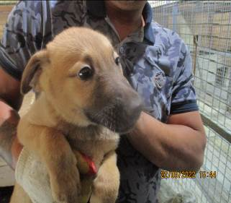 | Дата отлова, место (район, улица, дом) | Кировский район, СНТ «Восход»
 | Пол животного | Самка – 4167/2022
 | Дата вакцинации | 03.10.2022 г.
 | Дата кастрации/стерилизации | 03.10.2022 г.
 | Дата выпуска, место (район, улица, дом) | 10.10.2022 г. – среда обитания
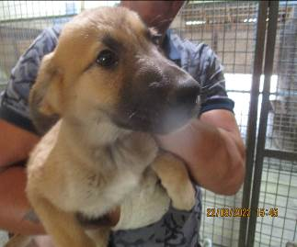 | Дата отлова, место (район, улица, дом) | Кировский район, СНТ «Восход»
 | Пол животного | Самка – 4168/2022
 | Дата вакцинации | 03.10.2022 г.
 | Дата кастрации/стерилизации | 03.10.2022 г.
 | Дата выпуска, место (район, улица, дом) | 10.10.2022 г. – среда обитания
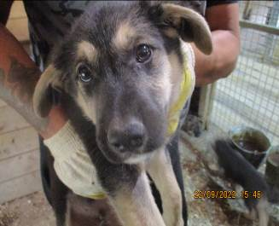 | Дата отлова, место (район, улица, дом) | Кировский район, СНТ «Восход»
 | Пол животного | Самец – 4169/2022
 | Дата вакцинации | 03.10.2022 г.
 | Дата кастрации/стерилизации | 03.10.2022 г.
 | Дата выпуска, место (район, улица, дом) | 07.10.2022 г. – среда обитания

